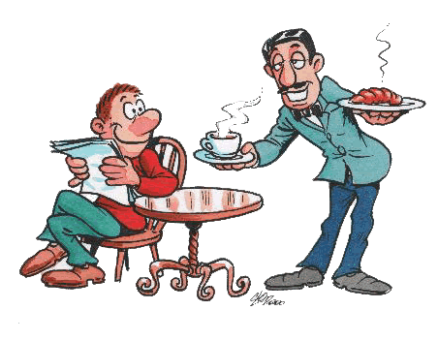
Формулы вежливости в испанском языке

Формулы вежливости – короткие устойчивые словосочетания, которые мы используем в повседневной жизни. Несмотря на то, что они различны и в некоторых случаях применимы только в определенной местности и подвержены влиянию местных обычаев, мы рассмотрим наиболее общеупотребительные из них, используемые ежедневно на работе, в обществе и в семье. Формулы вежливости могут в некоторых случаях сопровождаться различными жестами – улыбкой, легким кивком, приветствием с помощью руки и т.д.
Две наиболее употребительные формулы, которые всегда должны быть у нас на языке – это Por favor (пожалуйста) и gracias (спасибо). Первое выражение всегда используется при утверждении
¿Quiere una taza de café? – Si, por favor
Не хотите чашку кофе? – Да, пожалуйста,
второе слово употребляется преимущественно при отрицании
¿Desea tomar algo? – No, gracias
Хотите что-нибудь выпить? – Нет, спасибо.
Также широко используются слова perdón и disculpe (извините). Например, совершив оплошность, принято извиниться – perdón. А если мы о чем-нибудь спрашиваем, обычно используется слово disculpe, например:
¿disculpe, este paraguas es suyo?
Извините, это Ваш зонт?.
Употребление таких слов и выражений свидетельствует о нашей воспитанности и вежливости по отношению к собеседнику. При входе в любое помещение, а также если мы пересекаемся с кем-нибудь в закрытом помещении: на лестнице, в холле, коридорах, лифте и т.д., никогда не следует забывать сказать
"Buenos diás" (tardes o noches) – Доброе утро (день, вечер).
Есть несколько формул, которые используются, когда нас знакомят с кем-либо. Наиболее употребительная из них – "encantado" или "es un placer" (очень приятно), но, как уже было упомянуто, существует и множество других ("tango gusto" и т.д.). Отвечать принято: "¿Cómo está usted?" или подобным вопросом, но никогда не следует касаться личной жизни.

